安徽省池州市贵池区2023-2024学年物理九年级上册期末试卷
一、单选题：本大题共7小题，共21分。
1.根据你对生活中物理量的认识，指出下列数据不符合生活实际的是( )
A. 中学生课桌高约为$80cm$
B. 一块橡皮从课桌表面掉到地上的时间约为$4s$
C. 成年人正常步行$5min$通过的路程约为$360m$
D. 洗澡水的温度约为$38℃$
2.从物理学的角度对下列成语进行解释，正确的是( )
A. 云开雾散$——$液化
B. 隔墙有耳$——$声音的传播可以不需要介质
C. 一叶障目$——$光的反射
D. 立竿见影$——$光的直线传播
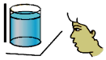
3.如图，在圆形的玻璃瓶内装满水，把一支铅笔紧贴玻璃瓶并竖直放在玻璃瓶后。透过玻璃瓶，你可以看到这支铅笔。改变观察角度，你可能看到的现象是( )

A. 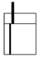 B.  C. 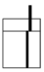 D. 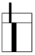
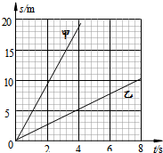
4.质量相同的甲、乙两辆电动玩具车同时在水平地面上做匀速直线运动，其路程$s$随时间$t$变化的图象如图所示．则甲玩具车$($选填选项前的字母$)$( )
A. 具有的惯性大
B. 所受的合力大
C. 具有的动能大
D. 具有的势能大

5.下列数据最接近实际的是( )
A. 家用电风扇额定功率约为$500W$ B. 对人体的安全电压不高于$36V$
C. 柴油机工作效率可高达$95\%$ D. 电磁波在空气中的传播速度约为$340m/s$
6.善于归纳总结是学习的好习惯，下列部分物理知识结构总结正确的是( )
A. 分子 $\left\{\begin{matrix}分子是组成物质的最小微粒 \\ 分子在不停地做无规则运动 \\ 分子间存在相互作用的引力和斥力\end{matrix}\right.$
B. 浮力 $\left\{\begin{matrix}产生原因：上下表面压力差 \\ 大小：F_{浮}=G_{排} \\ 应用：轮船、潜水艇\end{matrix}\right.$
C. 发电机 $\left\{ \begin{matrix}原理：电磁感应现象 \\ 能量转化：电能转化为机械能 \\ 种类：交流发电机、直流发电机\end{matrix}\right.$
D. 线路发热过大的原因 $\left\{\begin{matrix}电流过载 \\ 短路 \\ 电阻太小\end{matrix}\right.$
7.如图所示，分别用两种机械在相同时间内将相同的物体匀速提升相同的高度，则$($不计绳重及摩擦$)$( )
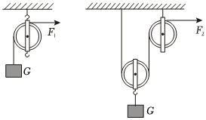
A. 拉动绳端的速度之比是$1$：$2$ B. 拉动绳端的力大小一定相同
C. 有用功之比是$1$：$2$ D. 机械效率相同
二、多选题：本大题共3小题，共9分。
8.关于声现象，下列说法不正确的是( )
A. 吹笛子时，手指按压不同的笛孔是为了改变音调
B. 吉他演奏时发出声音是由于弦在振动
C. 声呐是利用次声波传递信息的
D. 市区内禁止鸣笛是在传播过程中减弱噪声
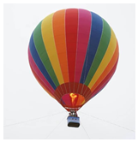
9.如图所示，当热气球喷火装置“喷火”时，气囊内的空气被加热并排出一部分后，气球上浮。下列关于其升空原因的说法正确的是( )
A. 加热时气囊内气体密度不变
B. 气囊排开空气的重力大于自身重力
C. 气囊内气体密度小于空气密度
D. 气囊所受的浮力大于它排开空气的重力

10.如图甲所示，电源电压为$U$保持不变，$R_{0}$为定值电阻．闭合开关，电流表$A$的示数为$I$，电压表$V_{1}$的示数为$U_{1}$，电压表$V_{2}$的示数为$U_{2}.$移动滑动变阻器得到在不同电流下的$U_{1}−I$图线和$U_{2}−I$图线，如图乙所示．则下列判断中正确的是( )
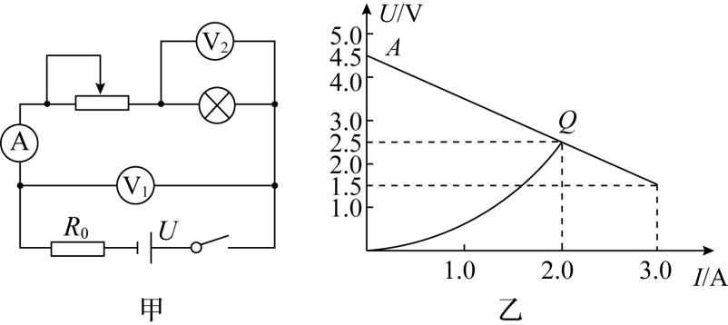
A. 当滑片向右移动时，电压表$V_{1}$的示数$U_{1}$增大，电压表$V_{2}$的示数$U_{2}$减小
B. 图中，$AQ$表示$U_{1}−I$图线，$OQ$表示$U_{2}−I$图线
C. 在$U−I$坐标中两条图线在$Q$点相交，此状态滑动变阻器连人电路的阻值是$0Ω$
D. 电源电压$U=4.5V$，定值电阻$R_{0}$的阻值$1.25Ω$
三、填空题：本大题共10小题，共22分。
11.物理学上规定把一个物体相对于另一个物体的______变化叫做机械运动。自然界中，一切物体都是______$($选填“运动”或“静止”$)$的。用来判断物体$A$是否运动的物体$B$叫做______。
12.在鼓面上放些碎纸屑，敲鼓时观察到纸屑在不停地跳动，这个现象说明声音是由物体的______产生的；放在真空罩里的发声手机来电时，只见指示灯闪烁，听不见铃声，这说明了______；严禁爬雪山的登山运动员高声喊叫，是为了防止声波传递______而引起雪崩。
13.一本八年级物理教科书重约$2$ ______ ，长度大约是$26.1$ ______ $($填合适单位$)$。
14.频繁的雾霾天气对人们无节制地发展汽车工业敲响了警钟。研究表明，汽车排出的尾气中所含微粒是形成雾霾天气的主要原因，这些微粒的直径通常在$1×{10}^{−7}m$左右，约合______ $μm$。使汽车轻量化是减少废气排放的措施之一，要减小汽车质量，则应尽量采用密度较小的材料。请你写出一条提高汽车效率的建议______ 。
15.激光测距技术广泛应用在人造地球卫星测控、大地测量等方面．激光在空气中的速度接近于真空中的光速为______ $m/s$；已知一束激光从测距仪发出并射向月球，大约经过$2.5s$反射回来中，则地球到月球的距离约是______ $km$．
16.“奥运火炬登珠峰”开创了奥运火炬传递的历史先河。火炬进发珠峰，“高原反应”是队员们必须面对的诸多困难之一，“高原反应”与气压有关，高度越高，气压越______$($选填“大”或“小”$)$，水的沸点越______$($选填“低”或“高”$)$；所以高原上为了提高水的沸点，通常使用______锅煮饭。
17.$2014$年$11$月中国探月工程三期中技术难度最高的“再入返回飞行试验”完美成功，在火箭携带飞船加速升空阶段，飞船的机械能_______$($选填“增大”或“减小”或“不变”$)$，火箭与大气间剧烈摩擦使得火箭表面温度急剧升高，这是通过的_______方式增大了火箭的内能，火箭升空燃料燃烧时将_______能转化为内能．
18.电阻$R_{1}=20Ω$，$R_{2}=30Ω$，将它们并联在电路中，则$R_{1}$、$R_{2}$的电压之比$U_{1}$：$U_{2}=$______；如果将它们串联，此时$R_{1}$与$R_{2}$消耗的功率之比$P_{1}$：$P_{2}=$______。
19.想要移动一个笨重的重物，为了方便操作，设计了一个杠杆和电磁铁组合系统来升降重物，如图所示。电磁铁的工作原理是奥斯特发现的______。闭合开关后，电磁铁上端为______$($选填“$N$”或“$S$”$)$极。若重物被提起并悬挂于空中，不计衔铁、杠杆的质量，左侧电磁吸力应______$($选填，“大于”、“等于”或“小于”$)$重物的重力，若提不起，则应将滑动变阻器滑片向______$($选填“左”或“右”$)$滑动。
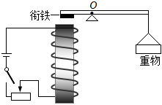
20.把$20Ω$的电阻$R_{1}$跟$60Ω$的电阻$R_{2}$并联起来，接在电压是$6V$的电源上，则并联的总电阻是______ $Ω$，干路电流是______ A.
四、作图题：本大题共3小题，共9分。
21.按照题目要求作图：
$(1)$图$1$小球悬挂在细线下来回摆动，请画出小球在图中位置时所受绳子拉力$F$和重力$G$的示意图
$(2)$如图$2$所示，根据平面镜成像特点作出物体$AB$在平面镜$MN$中的像．
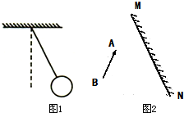
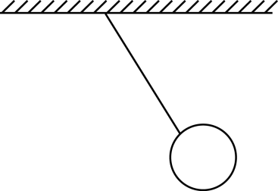
22.作出小球摆动到如图所示位置时受到的重力和拉力的示意图。

23.如图所示是一种恒温箱的工作原理图．当温度高于$35℃$时，电热器不工作；当温度低于$35℃$时，电热器工作．根据要求连好电路．
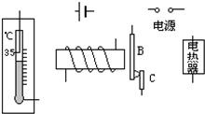
五、实验探究题：本大题共6小题，共39分。
24.小明所在学习小组正在“探究冰和蜡烛熔化特点”。
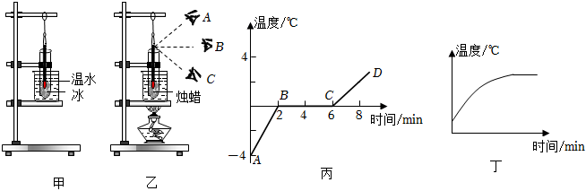
$(1)$该实验用水浴法加热而不是用酒精灯直接加热试管，除了减慢熔化速度，便于记录温度，还有 的好处；甲图中应该选用 $($选填“小碎冰”或“大冰块”$)$。
$(2)$正确安装好器材之后，开始读数，如图乙所示，温度计读数时眼睛应该在 位置，除了温度计外，该实验还需测量工具 。
$(3)$小明根据数据作出冰的温度随时间图像，如图丙所示，分析图像可知冰是 $($选填“晶体”或“非晶体”$)$，原因是 ；冰的熔化过程共经历 $min$，在第$5min$处于 状态。
$(4)$小明根据数据作出蜡烛的温度随时间的图像，如图丁所示，最后温度不再升高，小明思考后，认为是 的原因。
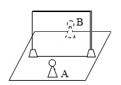
25.如图所示，同学们用光学实验盒里的器材探究平面镜成像的特点。
$(1)$为了使实验效果更明显，应选择______$($选填“$2mm$”或“$4mm$”$)$厚的平板玻璃，在较______$($选填“暗”或“亮”$)$的环境下进行实验。
$(2)$在竖立的玻璃板前放置棋子$A$，移动棋子$B$，使$B$与棋子$A$的像完全重合，并及时记录相关数据。这样操作能够比较像和物的大小关系，这种确定像与物大小的方法是______$($选填“控制变量法”或“等效替代法”$)$。
$(3)$把棋子$A$远离玻璃板，像的大小将______；为了让右边的同学也能够看到棋子的像，小明将玻璃板向右平移，棋子像的位置将______$($选填“向右移动”“向左移动”或“不变”$)$。
$(4)$若要确认平面镜所成像是虚像还是实像，进一步的操作是______。
$(5)$为使结论具有普遍性，你认为应采取下列哪一项操作？______$($填序号$)$
A.保持$A$、$B$两个棋子的位置不变，多次改变玻璃板的位置进行观察
B.保持玻璃板的位置不变，多次改变$A$的位置，进行与上述$(2)$相同的操作
26.小亮和小阳在实验室做测量密度的实验。
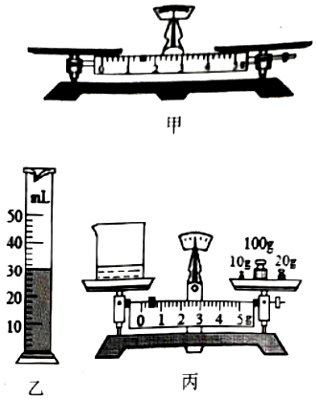
$(1)$小亮同学把天平放在水平桌面上，然后调节平衡螺母，使天平横梁在水平位置平衡如图甲所示，请你指出小亮同学调节天平横梁平衡的过程中遗漏的操作步骤______；
$(2)$完成遗漏的操作步骤后，为了调节横梁平衡，需要向______$($选填“左”或“右”$)$调节平衡螺母；
$(3)$他想测量酒精的密度，正确的操作步骤应该是：______；
A.用天平测出空烧杯的质量记为$m_{1}$；
B.将酒精全部倒入量筒中，用量筒测出酒精的体积记为$V$；
C.用天平测出烧杯和酒精的总质量记为$m_{2}$；
$(4)$在上述$B$步骤中，量筒的示数如图乙所示，则量筒中酒精的体积为______$mL$；在上述$C$步骤中，天平的示数如图丙所示，则烧杯和酒精的总质量为______$g$；
$(5)$同组的小阳用另外的方法来测量酒精的密度，他取来一块密度为$ρ$的鹅卵石，利用电子秤继续测量，设计了如下方案：
$①$先用电子秤测出鹅卵石的质量$M_{1}$；
$②$在烧杯中放入适量的酒精将鹅卵石浸没，在液面到达的位置上作标记，用电子秤测出总质量为$M_{2}$；
$③$将鹅卵石从酒精中取出，用电子秤测出剩余酒精和烧杯的总质量为$M_{3}$；
$④$向烧杯中加酒精到标记处，再用电子秤测出此时酒精和烧杯的总质量为$M_{4}$；
为了使测出来的酒精密度尽可能的准确，在小阳记录的上述数据中，步骤______$($选填“$①$”“$②$”“$③$”“$④$”$)$记录的数据是多余的，则酒精的密度是$ρ_{酒}=$______$($用测出来的物理量表示$)$。小阳测量完毕之后，取下电子秤上的烧杯发现电子秤的示数并不为$0$，而是显示为“$0.5g$”，则他测得的酒精密度将______$($选填“偏大”、“偏小”或“不受影响”$)$。$($已知$M_{2}>M_{4})$。
27.在“探究影响滑动摩擦力大小因素”的实验中，装置如图所示。
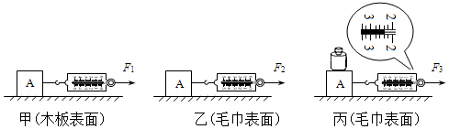
$(1)$实验过程中，必须用弹簧测力计沿水平方向拉着物块$A$做______运动，这样做便于测量滑动摩擦力的大小。
$(2)$图丙中，弹簧测力计的示数下，为______$N$。
$(3)$比较甲、乙两次实验，可以得出：______，滑动摩擦力越大。
$(4)$丙图中，若增大弹簧测力计的拉力，此时木块$A$所受滑动摩擦力______$($选填“变大”“变小”或“不变”$)$。
28.兴趣小组的同学认为车祸的危害程度与汽车的动能大小有关，于是他们进行了如下探究：
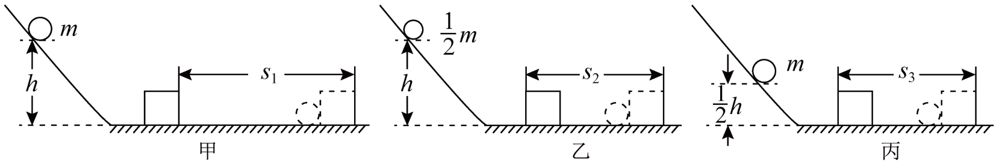
【提出问题】汽车的动能大小跟什么因素有关？
【猜想假设】由“十次车祸九次快”可猜想：汽车的动能可能跟______有关；由“安全驾驶莫超载”可猜想：汽车的动能可能跟______有关；
【进行实验】他们做了如图所示的三次实验：用金属球模拟汽车，让金属球从斜槽的某一高度由静止开始滚下，碰到水平面上的物块，将物块撞出一段距离。物块被撞击得越远，说明金属球到达水平面时的动能就越______。此实验过程采用了控制变量法和______法；
【分析论证】分析甲、丙两图的实验现象，可以初步得到的结论是：______；
【实践应用】用甲、乙两图的实验现象所得到的结论，可以解释汽车______$($选填“超载”或“超速”$)$行驶时危险性大的原因。
29.小强做测定“小灯泡的电功率”实验时，所用器材有电压为$6V$的电源，额定电压为$2.5V$的小灯泡，以及符合实验要求的滑动变阻器、电表、开关和导线。如图是小强没有连接完的实物电路。
$(1)$请你用笔画线代替导线，帮小强将实物电路连接完整。
$(2)$连接电路时，开关应处于______状态，滑动变阻器的滑片应滑到阻值最大的位置，即最______端$($选填“左”或“右”$)$。
$(3)$小强连好电路闭合开关，移动变阻器滑片$P$发现小灯泡始终不亮，但电压表有示数，电流表无示数，则故障的原因可能是______；另一组同学发现灯泡也始终不亮，但电流表有示数，电压表无示数，则故障的原因可能是______。
$(4)$小强排除故障后闭合开关，移动滑片$P$到某处，电压表的示数为$2.2V$，要测量小灯泡的额定功率，应将滑片$P$向______端滑动$($选填“左”或“右”$)$。
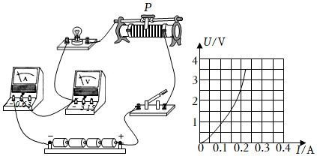
$(5)$小强通过移动滑片$P$，分别记下了多组对应的电压表和电流表的读数，并绘制成了如图所示的$U−I$图像。根据$U−I$图像提供的信息，可计算出小灯泡的额定功率是______$W$，当加在小灯泡两端的电压为$1.5V$时，小灯泡的电阻是______$Ω$。
$(6)$通过计算电阻他发现灯泡的电阻总是随温度的升高而______。
六、计算题：本大题共3小题，共20分。
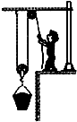
30.小林用如图所示的滑轮组在$20s$的时间内把重为$120N$的重物匀速提升了$6m$，拉力所做的功为$900J.$求：
$(1)$小林所做的有用功功率；
$(2)$滑轮组的机械效率；
$(3)$拉力的大小。

31.小红在家煲汤时使用的电饭煲的部分参数如表所示，其简化电路如图乙所示，$R_{1}$、$R_{2}$均是发热电阻$($阻值不随温度变化$)$，欲将质量为$1.2kg$、初温为$20℃$的汤加热至$100℃$，设此汤的比热容为$c_{汤}=4.0×{10}^{3}J/(kg⋅℃)$，求：
额定电压 |  | $$220V$$
额定功率 | 低温挡 | $$48.4W$$
额定功率 | 高温挡 | $$500W$$
$(1)$汤需要吸收的热量；
$(2)$利用电饭煲高温挡煲汤时，将汤由$20℃$加热至$100℃$需要$16min$，则电饭煲的效率是多少？
$(3)$计算$R_{2}$的电阻是多少？$($有必要的文字说明$)$
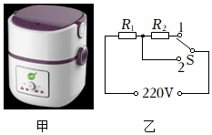
32.如图电路，电源电压恒为$6V.$闭合开关$S$，电压表$V_{1}$示数为$4V$，电流表示数为$0.4A.$求：
$(1)$电压表$V_{2}$的示数；
$(2)R_{2}$的阻值。
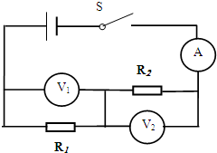

答案和解析

1.【答案】$B$
【解析】【分析】
物理学中，对各种物理量的估算能力，是我们应该加强锻炼的重要能力之一，这种能力的提高，对我们的生活同样具有很大的现实意义。
不同物理量的估算，有的需要凭借生活经验，有的需要简单的计算，有的要进行单位的换算，最后判断最不符合实际的是哪一个。
【解答】
A.中学生的身高在$160cm$左右，课桌的高度大约是中学生身高的一半，在$80cm$左右，故A符合实际；
B.一般课桌的高度在$80cm$左右，一块橡皮从课桌表面掉到地上的时间不到$1s$，故B不符合实际；
C.人正常步行的速度在$1.2m/s$左右，步行$5min=300s$通过的路程约$s=vt=1.2m/s×300s=360m$，故C符合实际；
D.人的体温在$37℃$左右，洗澡水的温度略高于体温，在$38℃$左右，故D符合实际。
故选B。
2.【答案】$D$
【解析】解：$A$、云开雾散指的是空气中的小水滴汽化成气态，故A错误；
B、隔墙有耳指的是隔着墙可以听到声音，说明固体可以传播声音的，故B错误；
C、一叶障目，不见泰山，是因为光是沿直线传播的，故C错误；
D、立竿见影是因为光是沿直线传播的，故D正确。
故选：$D$。
$(1)$物质由液态变成气态的过程叫做汽化；
$(2)$能够传播声音的物质叫做传声的介质，一切固体、液体、气体都可以作为传声的介质；
$(3)$光在同一种均匀介质中沿直线传播。
本题综合考查了物态变化、声音传播的条件、利用光沿直线传播的原理解释生活中的现象，难度不大。
3.【答案】$B$
【解析】铅笔反射的光线从水中斜射入空气中时，会发生折射，此时水中的铅笔在一倍焦距之内，成正立、放大的虚像，故ACD错误，故B正确。
故选：$B$。
以上内容仅为本文档的试下载部分，为可阅读页数的一半内容。如要下载或阅读全文，请访问：https://d.book118.com/238076142125006025

